

Roteiro de estudos para a 2PD3 do 9° ano.

1.Forneça os nomes dos óxidos representados pelas fórmulas abaixo:

a) CO2 b) SIO2 c) CaO d) SO2 e) MgO

2. Forneça as fórmulas para os nomes dos óxidos abaixo:

a) monóxido de carbono

b) trióxido de enxofre

c) dióxido de nitrogênio

3. Explique porque a estrutura abaixo pode ser classificada como um polímero.

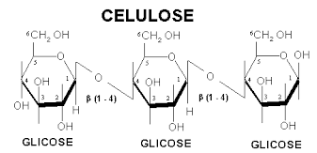

4. Explique o que são os ácidos nucleicos e forneça dois exemplos.

5. Diferencie os compostos abaixo, classificando em carboidrato, aminoácido ou lipídio. Explique a diferença entre eles .

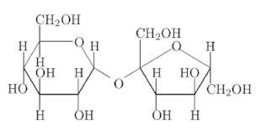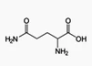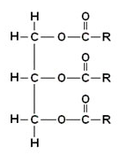I. II. III.